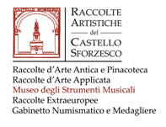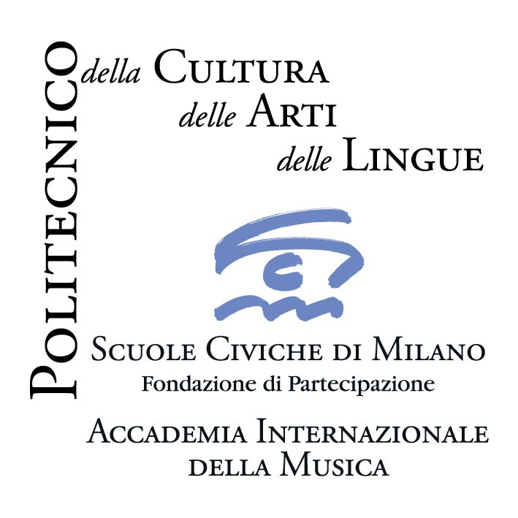

Accademia Internazionale della Musica – Fondazione Scuole Civiche di Milano
Istituto di Musica Antica

in collaborazione con il Civico Museo degli Strumenti Musicali di Milano

5 giugno 2010 ore 16.00
Milano, Castello Sforzesco, Museo degli Strumenti Musicali, Sala della Balla
Ingresso (biglietto di entrata al Museo degli Strumenti Musicali) euro 3,00 intero; euro 1,50 ridotto
fino a esaurimento posti

Ensemble di Musica Medievale dell’Accademia Internazionale della Musica
Musica alla Corte dei Visconti tra 1346 e 1400
a conclusione del seminario tenuto da Claudia Caffagni
presso Villa Simonetta, Accademia Internazionale della Musica

Abe Sakiko, voce
Stefania Bai, Rita Perego, flauti dolci
Maximilian Ehrhardt, arpa
Rika Murata, viola
Mario Nobile, viella
Mauro Stelletti, percussioni, flauto doppio

Claudia Caffagni, liuto e voce
_______

Jacopo da Bologna, (fl. 1335-1360), Lux purpurata/Diligite Justitiam ***
Mottetto costruito sull'acrostico LUCHINUS. Si menziona Isabella, sposa del duca milanese qui definita "lucente stella"; il testo fa probabilmente riferimento a una cospirazione antiducale da parte dei nipoti Matteo, Bernabò e Galeazzo, che furono per questo banditi da Milano attorno alla fine del 1346.

Jacopo da Bologna, O in Italia felice Liguria *fol. 17v-18
Madrigale composto per il battesimo dei due figli gemelli del duca Luchino Visconti e Isabella Fieschi, avvenuto il 4 agosto del 1346.

Jacopo da Bologna, Lo lume vostro * fol. 15v-16
Madrigale costruito sull'acrostico LUCHINUS.

Jacopo da Bologna, Sotto l'imperio *fol. 7v-8
Madrigale in cui è presente l’immagine della tortora bianca, simbolo araldico di Gian Galeazzo Visconti.

Jacopo da Bologna, Fenice fu’ * fol. 16v-17
Madrigale in cui torna l’immagine della colomba bianca, che induce a datare tale composizione a non prima del 1360, quando il giovanissimo duca Gian Galeazzo Visconti sposò Isabella di Valois.

Jacopo da Bologna, Aquila altera/Ucel de Dio/Creatura gentil * fol. 8v-9
Mottetto canonico riferito a un importante avvenimento milanese quale potrebbe essere l'incoronazione dell'Imperatore Carlo IV, avvenuta nel 1355, oppure il citato matrimonio tra Gian Galeazzo e Isabella.

Anonimo italiano, Isabella **fol. 56v-57
Si tratta di una delle sette Istampitte testimoniate dal noto codice italiano ora conservato a Londra, in cui sono testimoniati i maggiori compositori dell’ars nova della prima generazione, quali Jacopo da Bologna. Il titolo sembra richiamare la giovanissa sposa di Gian Galeazzo Visconti. Potrebbe anche riferirsi a Isabella Fieschi, moglie di Luchino.

Francesco Landini (1325ca - 1397), Una Colomba Candida *fol. 129
Madrigale composto in relazione al matrimonio, avvenuto nel 1380, di Giangaleazzo e Catrina Visconti, rappresentata dall’immagine della colomba bianca.

Niccolò da Perugia (seconda metà del XIV secolo), La fiera testa *fol. 95v
Madrigale canonico scritto contro la Famiglia Visconti in occasione dello scontro tra il Ducato di Milano e la città di Firenze tra il 1397 e il 1400. Il riferimento al condottiero Bernabò Visconti si evince dalla presenza nel testo del suo motto Soufrir m'estuet, presente in molte composizioni dell’epoca a lui legate.

Bartolino da Padova (1365-1405), Alba colomba *fol. 105v-106
Madrigale che potrebbe riferirsi, nell’immagine della colomba bianca, a Caterina Visconti.

Anthonello da Caserta (fine XIV – inizi XV secolo) Più chiar ch’el sol ****fol. 68v-69
Madrigale in cui il senhal Lucia potrebbe riferirsi alla figlia di Bernabò Visconti, sorella di Caterina, seconda moglie di Giangaleazzo.

Johannes Ciconia (1370ca-1412) Una Panthera ****fol. 82v-83v
Madrigale composto nel maggio o giugno del 1399. All’epoca Ciconia era al servizio di Giangaleazzo Visconti a Padova. Una Panthera fu composta probabilmente in occasione della visita del nobile Lazzaro alla città di Lucca. Il testo elogia in modo adulatorio Lazzaro: il riferimento è alla mitica fondazione della città di Lucca da parte di una Pantera (o Leopardo) in compagnia del dio della guerra, Marte. La celebrazione della strenua difesa della città da parte di questa creatura ha lo scopo di lusingarlo nella speranza che accetti la alleanza politica e militare con Padova.

Fonti
*Firenze, Biblioteca Medicea-Laurenziana, Palatino 87 (Squarcialupi Codex)
**London, British Library, Additional 29987
***Padova, Biblioteca Universitaria 1475, number 15
**** Lucca, Archivio di Stato 184 (Mancini Codex)

_____________________________________________

Accademia Internazionale della Musica - Fondazione Scuole Civiche di Milano

Villa Simonetta, via Stilicone, 36 20154 Milano tel. 02.31.33.34; uff. st. 339.85.30.339

info_musica@scmmi.it; www.scuolecivichemilano.it

